 |  |  |  |  |  |  |  |  | 又新實業有限公司 |  |  |  |  |  |  |  |  |  | 客戶名稱：  TEL電 話：  FAX傳 真：  日 期： 年 月 日  N O .
地 址：高雄市大寮區萬大工業區農場路217號  電 話：07-7886988  傳 真：07-7889399  e-mail：yoh.shinn@msa.hinet.net |  |  |  |  |  |  |  |  | 螺旋輸送機 (U型)  □ 估價單 □ 訂購單
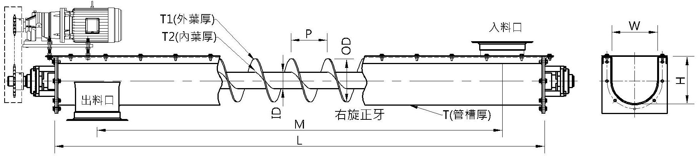
螺旋桿  材質 |  | 葉外徑  OD |  |  | 葉內徑  ID |  | 管軸厚度 |  |  | 節距  P |  | 葉外厚  T1 |  |  | 葉內厚  T2 |  | 馬力  HP | 轉速  RPM |  |  | 轉動  方式 |  | 出入口中心距 M
U型槽  材質 |  | 槽寬  W |  |  | 槽高  H |  | 長度  L |  |  | U型槽  厚度T |  | 入料口  尺寸 |  |  | 出料口  尺寸 |  | 數量 | 單價 |  |  |  | 總價
施  工  程  度 | 葉片 |  |  | 前後軸心 |  |  |  | 中軸 |  |  | 中吊零件 |  |  | 螺桿跳焊 |  | 螺桿全焊 |  |  |  | 合 計：
施  工  程  度 |  |  |  |  |  |  |  |  |  |  |  |  |  |  |  |  |  |  |  | 5％稅：
施  工  程  度 | 傳動  位置 |  | 入料側 |  |  |  |  | 酸洗 |  |  | 拋光 |  |  | 安 裝 |  | 整台完成 |  |  |  | 總 價：
施  工  程  度 |  |  | 出料側 |  |  |  |  |  |  |  |  |  |  |  |  |  |  |  |  | 訂 金：
1.交貨付款條件：  2.以上估價10天有效。  3.貨物如有異，請於7日內提出告知，貨物貨款不可折現扣%。  油漆□ 漆色  運送方式：□廠商自載 □本公司送達 □寄貨運  運送地址： |  |  |  |  |  |  |  |  |  |  |  |  | 備註：
總價新台幣 百 拾 萬 千 百 拾 元整 NT﹩
交期: 天 廠商訂單簽名

